**常德卷烟厂IT运维系统****二季度**

**巡**

**检**

**资**

**料**

北京创联致信科技有限公司

2020.06.09

# 概述

为了保障常德卷烟厂IT运维系统稳定有效的运行，针对该项目的部署环境和实际场景，采取定期对系统全面的预防性检查的来避免系统发生重大性故障。本次从系统所涉及的服务器、数据库、应用和系统功能等方面进行预防性维护和检查。

# 巡检内容

## 主机巡检

### 磁盘空间巡检

登录应用服务器<10.159.152.100>和数据库服务器<10.159.152.100>，查看E盘磁盘空间使用情况。清理过期备份文件内容。

* 应用及数据库服务器磁盘使用情况

|  |  |  |  |
| --- | --- | --- | --- |
| **磁盘** | **已用** | **总共** | **剩余可用** |
| E盘 | 102GB | 499GB | 397GB |
| F盘 | 1.04T | 1.99T | 967GB |

### 服务器负载性能巡检

查看cpu负载、内存使用、各个进程所占系统资源情况，确保能够满足IT运维系统应用和数据库的正常运行。

* 应用及数据库服务器性能情况

|  |  |  |
| --- | --- | --- |
| **性能指标** | **使用情况** | **备注** |
| CPU使用率 | 15%左右 | 正常 |
| 内存使用率 | 58% | 正常 |

### 服务器日志巡检

打开应用服务器和数据库服务器的服务器管理器—>工具—>事件查看器—>windows日志菜单，查看应用和数据库所在服务器是否存在有可能导致IT运维系统和数据库异常的告警日志。

无异常日志信息。

## 应用巡检

### 登录巡检

打开ie浏览器输入http://10.159.152.100/web查看系统界面能否正常打开。输入用户密码是否能够正常登录系统。

输入用户名和密码，系统访问正常：

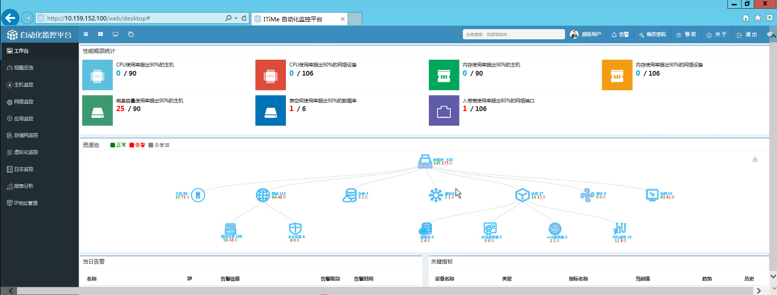

### 应用进程

登录应用所部署服务器主机<10.159.152.100>查看通讯层mq、展现层、采集层和处理层四个java进程及mysql服务进程是否全部正常运行。

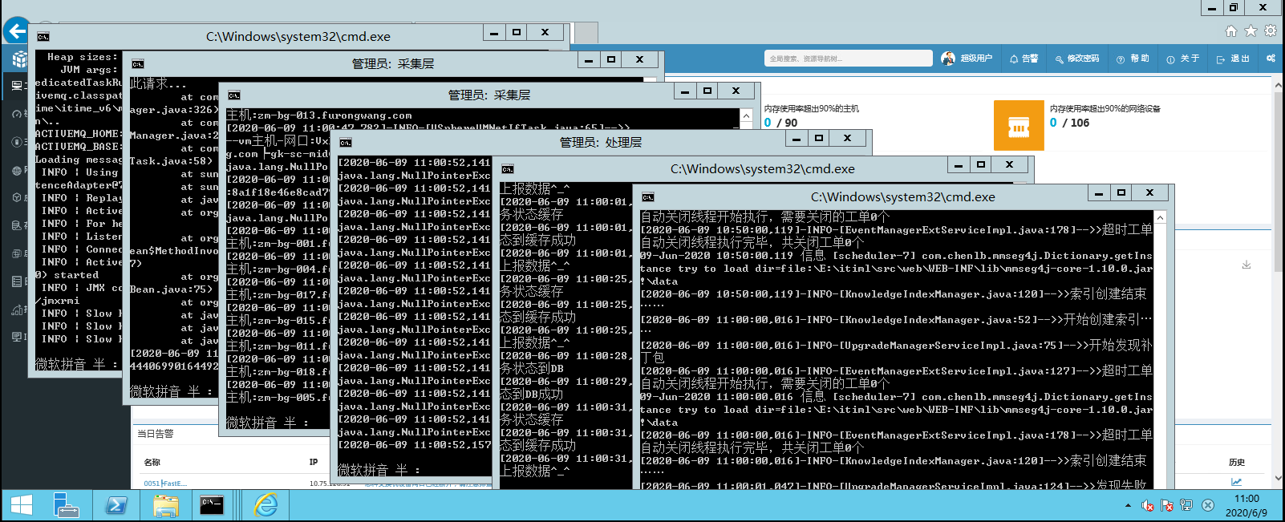

### 告警更新

登录常德卷烟厂IT运维系统，查看告警视图所展示的告警列表更新时间是否和当前时间一致。

告警更新已更新至当前最新时间：

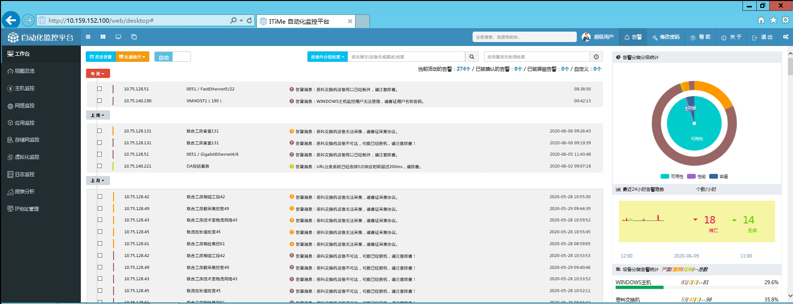

### 采集信息

巡检网元采集是否正常，查看不同类型设备的采集时间是否与当前时间一致，以此确保IT运维系统采集正常。

* windows主机：

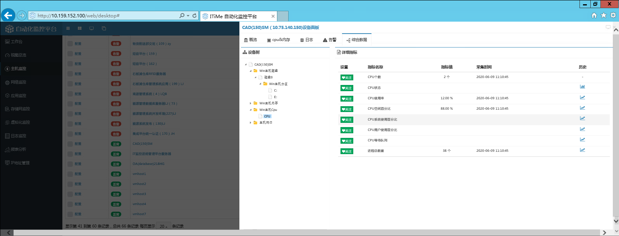

* AIX主机

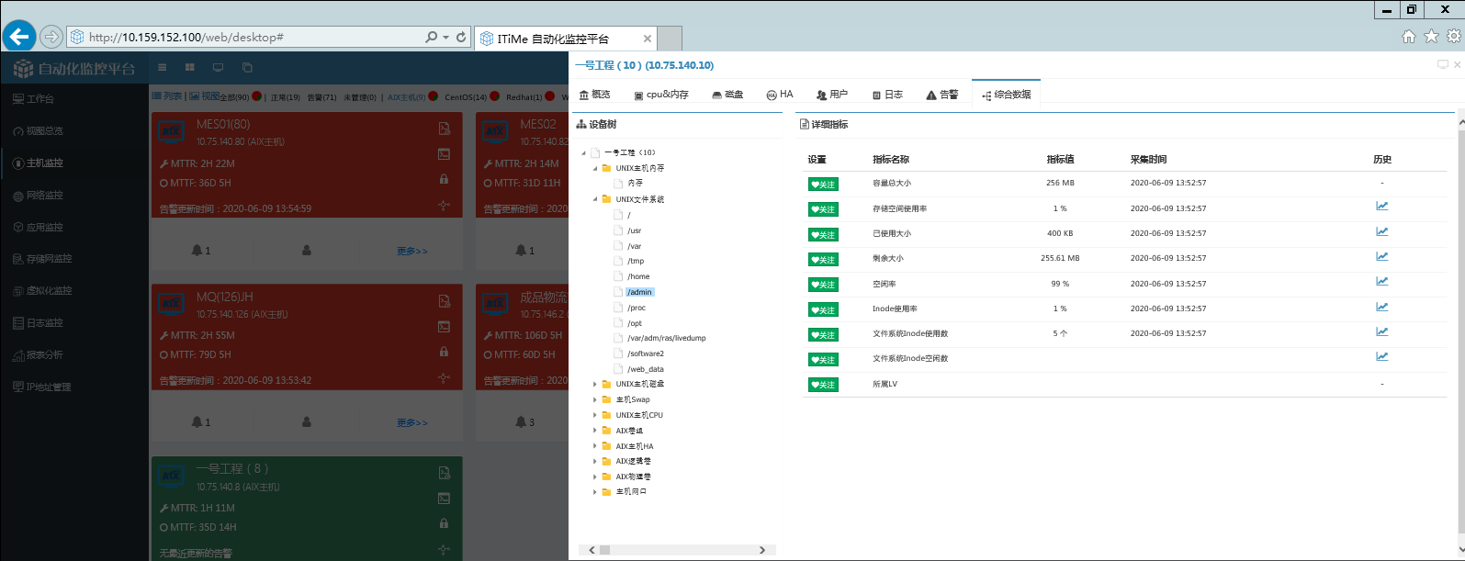

* CentOs

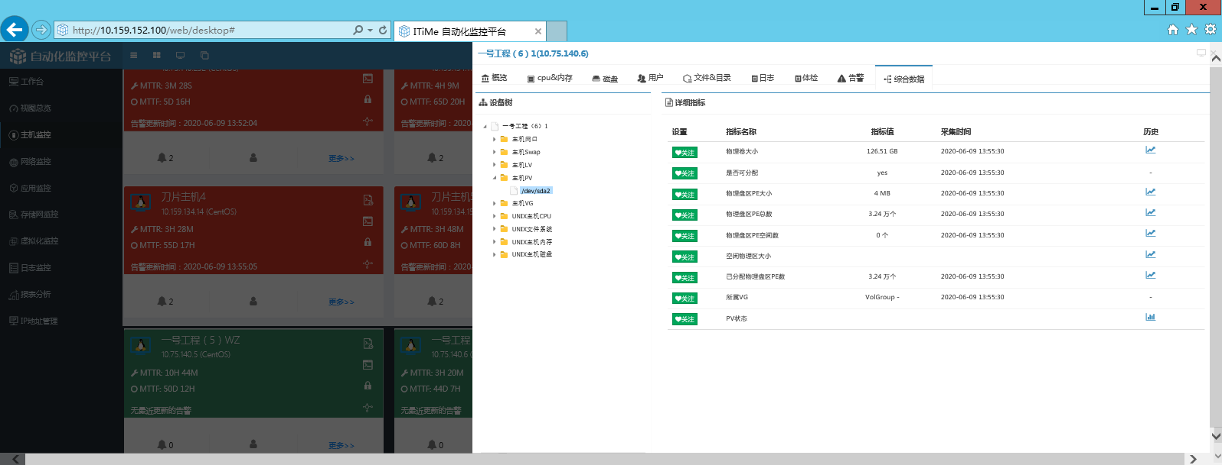

* 思科交换机

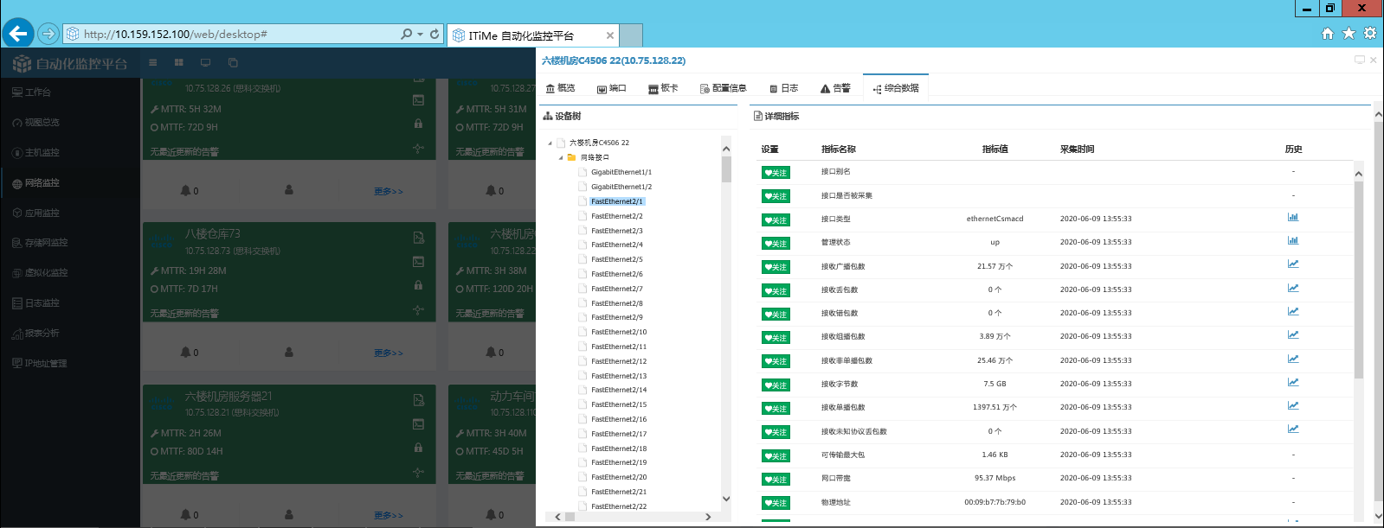

* IBM光纤交换机

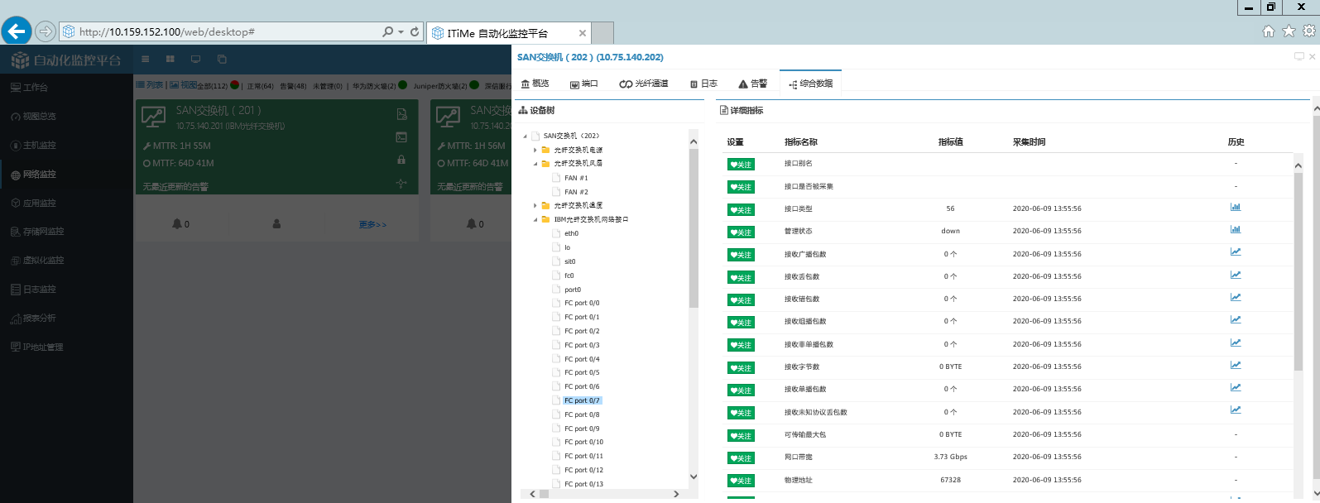

* DB2

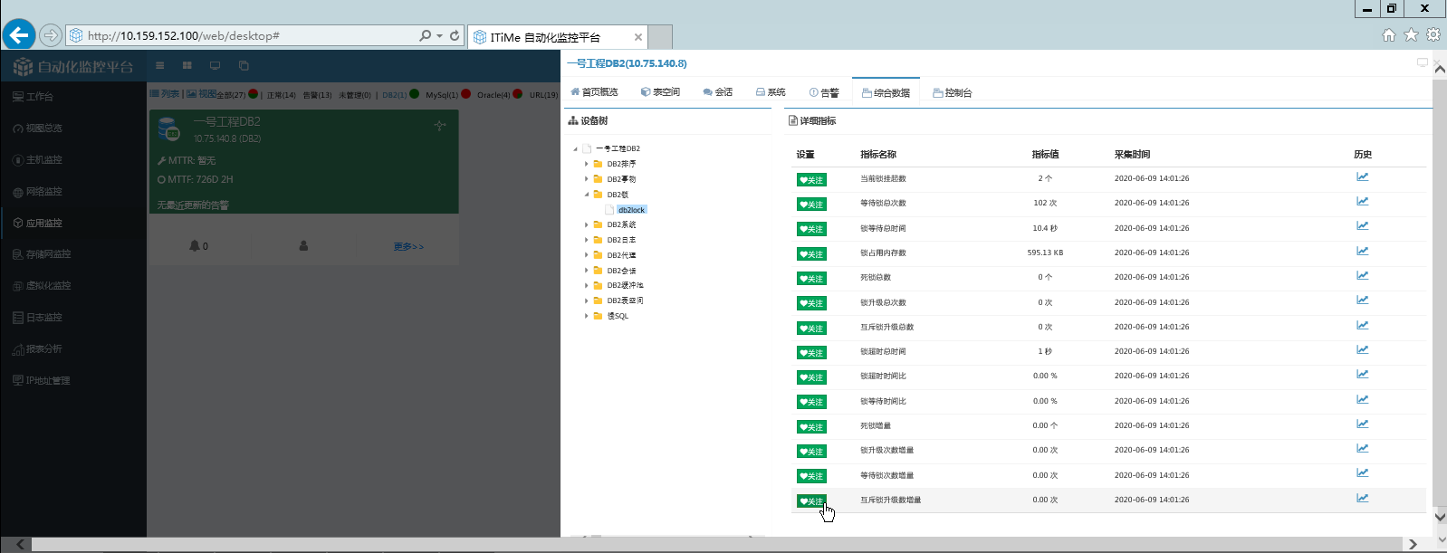

* ORACLE

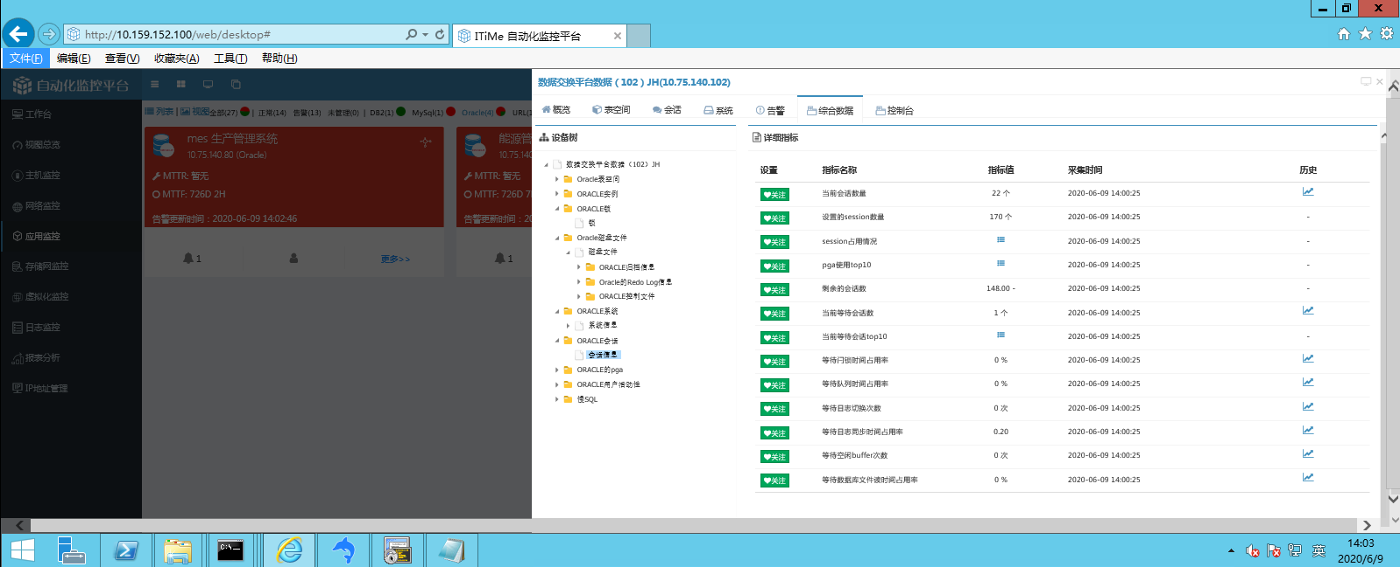

* URL

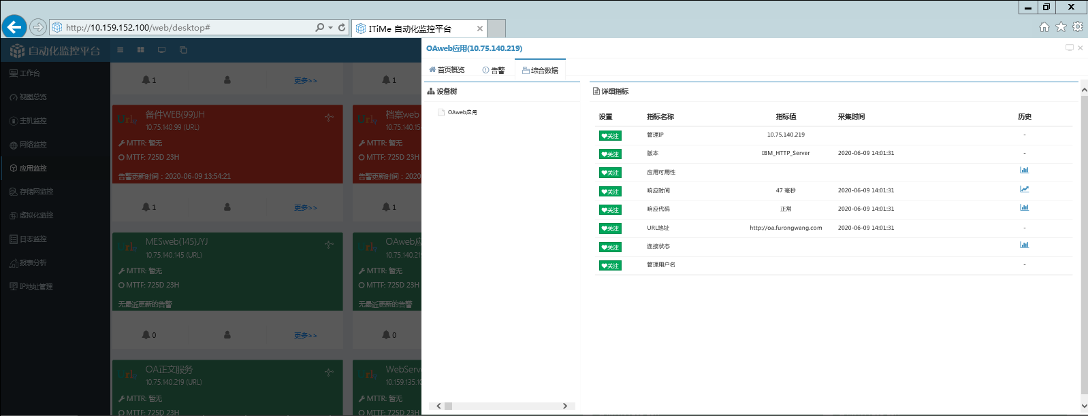

### 应用日志巡检

* Web展现层日志巡检

打开E:\itime\itime_v6\tomcat-8.5.42\logs路径下的log4j.out日志文件查看是否有报错信息。

tomcat日志信息正常，无报错信息：

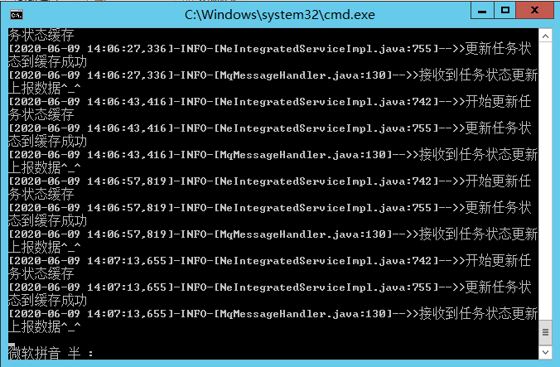

* 采集层日志巡检

打开E:\itime\itime_v6\collecter\logs路径下的log4j.out日志文件查看是否有采集信息报错。

采集层运行正常：

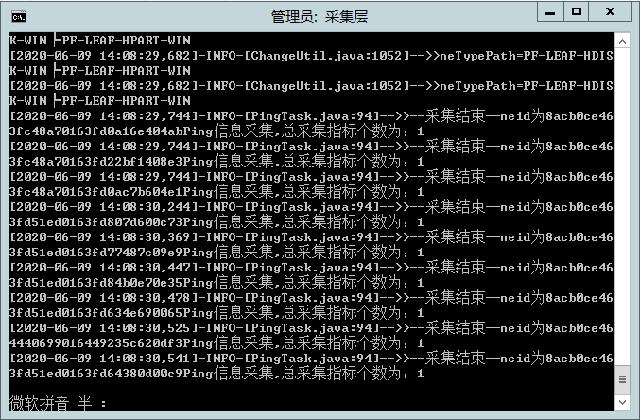

* 虚拟化采集层日志巡检

打开E:\itime\itime_v6\collecter_vsphere\logs路径下的log4j.out日志文件查看是否有采集信息报错。

采集层运行正常：

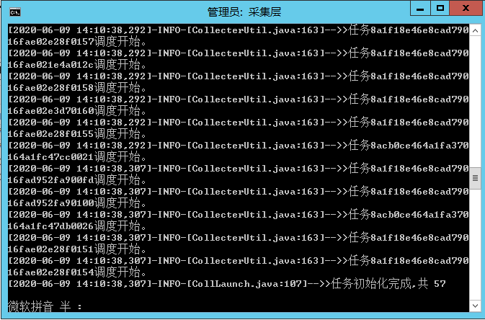

* 处理层日志巡检

打开E:\itime\itime_v6\analyze\logs路径下的log4j.out日志文件查看是否有分析处理信息报错。

处理层日志正常：

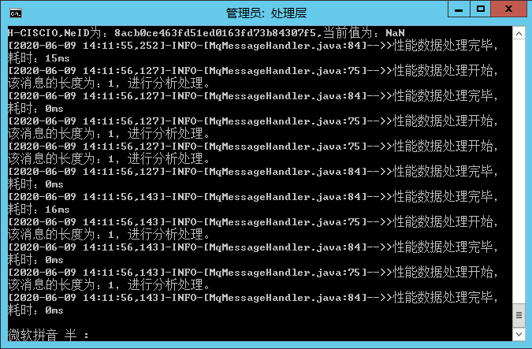

## 数据库巡检

登录数据库服务器，检查监控数据库的运行情况，比较每天对数据库性能的监控，确定是否有必要对数据库性能进行调整。

数据库的运行情况正常。

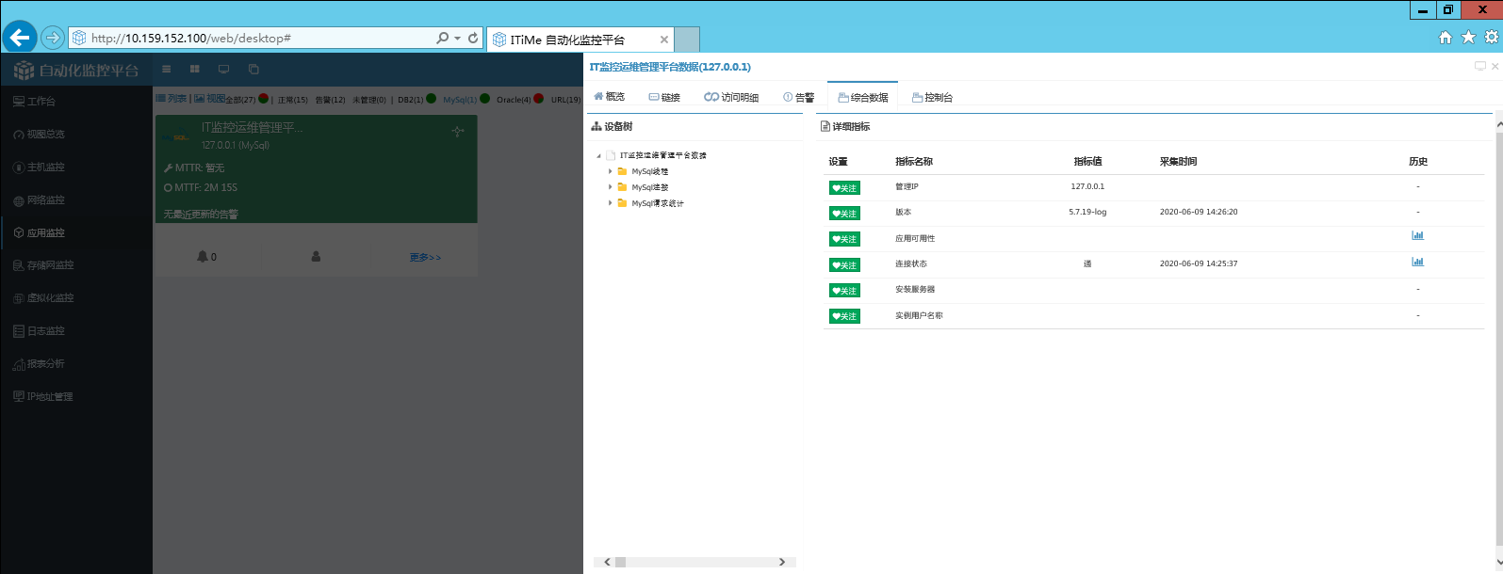

## 定时任务巡检

登录应用所部署服务器主机<10.159.152.100>，打开服务器管理器—>配置—>任务计划程序—>任务计划程序库查看ITIM应用日志清理任务的上次运行结果是否操作完成。

通过查看，发现定时任务执行正常：

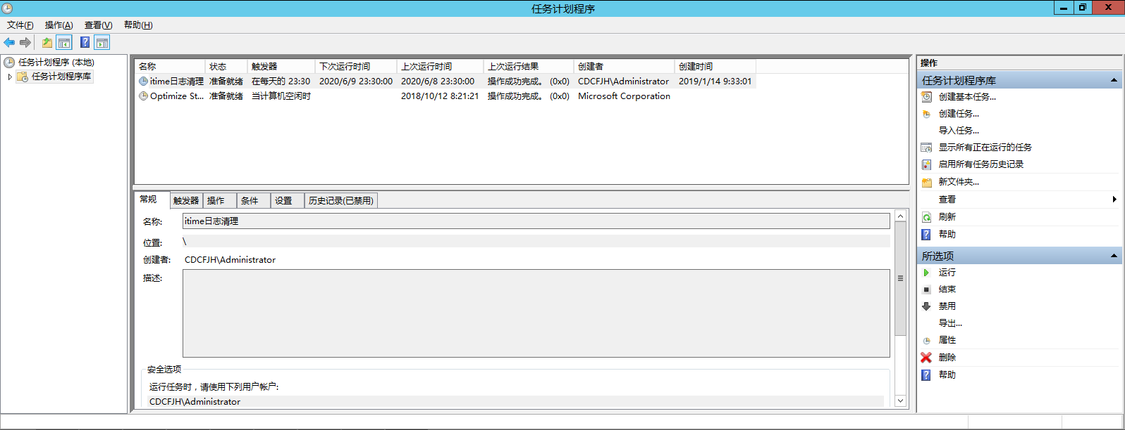

## 系统备份

为确保在发送突发事件和故障后能够快速恢复IT运维系统应用，定时备份应用和数据库文件。

### 应用备份

远程登录应用所部署服务器主机<10.159.152.100>，打开E:\itime\itime_v6文件夹，备份mq、tomcat-8.5.42、src、collecter、collecter_vsphere、analyze、jre、update ,8个相关的应用程序。

备份内容如下：

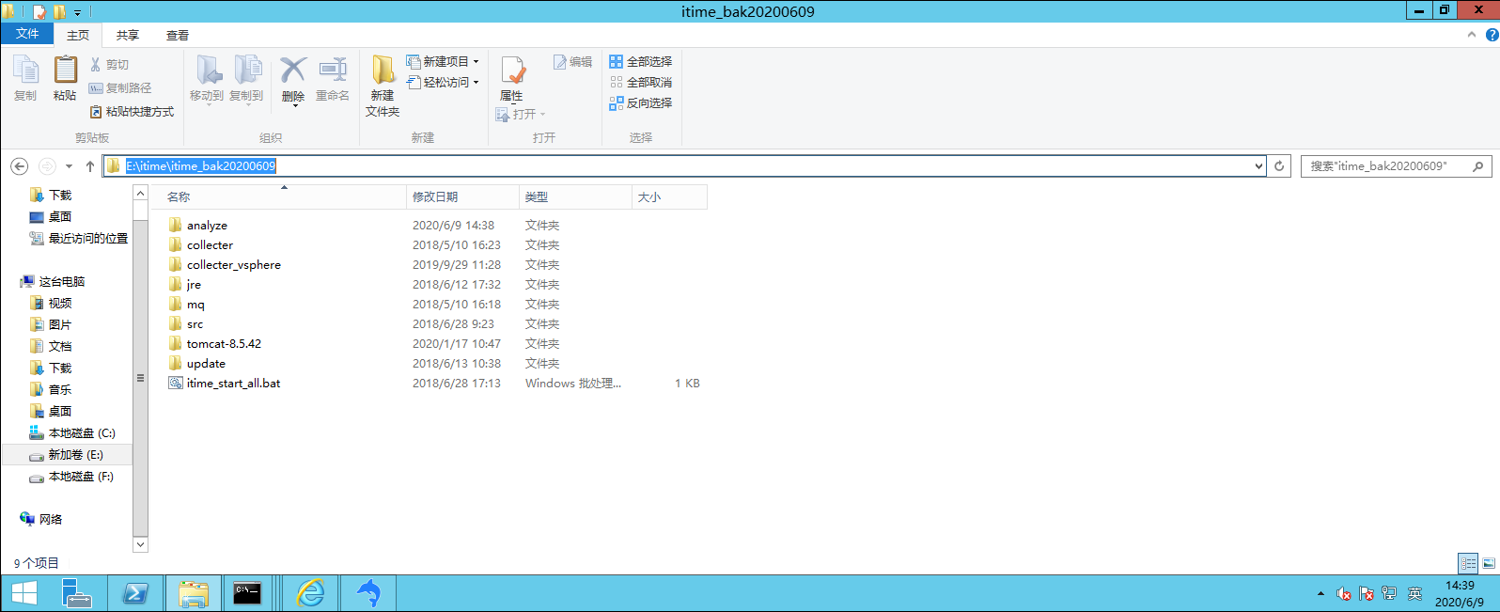

### 数据库备份

系统数据库导出备份至本地磁盘中。

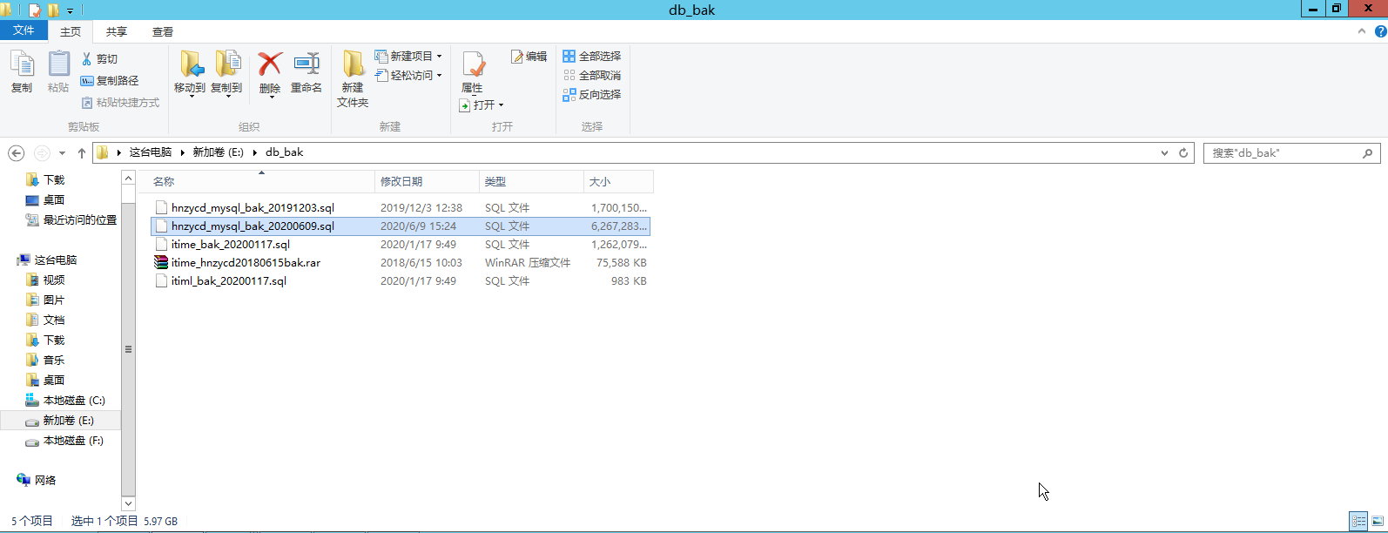

# 巡检表

|  |  |  |  |  |  |
| --- | --- | --- | --- | --- | --- |
| **系统名称** | | 常德卷烟厂IT运维系统 | | | |
| **巡检日期** | | 2020年06月09日 | **巡检方式** | 现场巡检 | |
| **巡检人员** | | 李忠建 | **巡检结果** | 正常 | |
| 服务器巡检 | 检查项目 | 巡检过程 | | 结果 | 不正常请注明原因 |
| 磁盘空间 | 查看应用服务器E盘空间可用空间是否大于10G  查看数据库服务器F盘空间可用空间是否大于10G | | ☑正常□异常 |  |
| 内存使用率 | 查看应用和数据库服务器内存使用率23% | | ☑正常□异常 |  |
| Cpu使用率 | 查看应用和数据库服务器CPU使用率15%左后 | | ☑正常□异常 |  |
| 日志巡检 | 查看应用服务器和数据库服务器日志，  未发现告警日志 | | ☑正常□异常 |  |
| 应用进程巡检 | 系统登录状态 | 浏览器输入<http://10.159.152.100/web>，输入用户密码登录正常 | | ☑正常□异常 |  |
| Mq通讯运行状态 | Mq通讯层进程正常 | | ☑正常□异常 |  |
| 展现层运行状态 | 展现层进程正常 | | ☑正常□异常 |  |
| 采集层运行状态 | 采集层进程正常 | | ☑正常□异常 |  |
| 虚拟化采集层运行状态 | 采集层进程正常 | | ☑正常□异常 |  |
| 处理层运行状态 | 处理层进程正常 | | ☑正常□异常 |  |
| 应用系统巡检 | 告警更新状态 | 告警列表更新时间与当前时间一致 | | ☑正常□异常 |  |
| 采集信息状态 | 查看不同类型的网元采集综合信息数据更新与当前时间一致 | | ☑正常□异常 |  |
| 应用日志巡检 | 展现层、采集层、处理层未发现异常日志信息 | | ☑正常□异常 |  |
| 数据库巡检 | 数据库日志巡检 | 未发现告警日志 | | ☑正常□异常 |  |
| 性能状态巡检 | 检查数据库的空间扩展情况，比较每天对数据库性能的监控 | | ☑正常□异常 |  |
| 定时任务巡检 | ITIM应用日志清理任务巡检 | 检查定时任务是否操作成功 | | ☑正常□异常 |  |

# 故障及问题日志

无

# 工作总结

本次通过对IT运维管理系统所在服务器、数据库、系统功能等应用相关内容进行全面检查，各子项指标均为正常。为了保障系统能够稳定持续的为用户提供满意全面的服务，经常与用户进行沟通、定期对系统进行优化升级，持续完善系统监控内容。

甲方：湖南中烟工业有限责任公司常德卷烟厂

项目负责人(签字)：

日期：__________________

乙方：北京创联致信科技有限公司

项目负责人(签字)：

日期：__________________